数値解析・最適化工学特論　課題２

提出日：2024/07/30

M223303

井口実紅

1. 入力画像を次の相似変換によって変換した出力画像から回転角度θとスケールパラメ

ータsをガウス・ニュートン法によって推定しなさい。

$$\left(\begin{matrix}x^{'} \\ y^{'}\end{matrix}\right)=s\left(\begin{matrix}cosθ & -sinθ \\ sinθ & cosθ\end{matrix}\right)\left(\begin{matrix}x \\ y\end{matrix}\right)$$

以下の項目について検討しなさい。

1. 初期値を変えたときの収束の仕方の違い

2. 入力画像を変えたときの推定精度の違い

3. その他、独自に考えた検討項目

以下にガウス・ニュートン法のアルゴリズムを示す。

1. θとsの初期値を適当に与える。
2. 画像I’に対して平滑微分画像 ${I'}_{x'}$、 ${I'}_{y'}$ を作成する。平滑微分画像はガウシアンフィルタ で平滑化し、その画像に対しx軸方向、y軸方向で微分することにより、得ることができる。
3. Jのθに対する1階微分 $J_{θ}$ と2階微分 $J_{θθ}$ を計算する

ガウス・ニュートン法で最小化する式

$$J=\frac{1}{2}\sum_{(x,y)∈I}{{(I^{'}\left(x^{'},y^{'}\right)-I(x,y))}^{2}}$$

1階微分

$$J_{θ}=\frac{1}{2}\sum_{(x,y)∈I}{(I^{'}\left(x^{'},y^{'}\right)-I(x,y))({I^{'}}_{x^{'}}\frac{dx^{'}}{dθ}+{I^{'}}_{y^{'}}\frac{dy^{'}}{dθ})}$$

２階微分

$$J_{θθ}=\sum_{(x,y)∈I}{{({I^{'}}_{x^{'}}\frac{dx^{'}}{dθ}+{I^{'}}_{y^{'}}\frac{dy^{'}}{dθ})}^{2}}$$

このとき $$\left(\begin{matrix}x^{'} \\ y^{'}\end{matrix}\right)=s\left(\begin{matrix}cosθ & -sinθ \\ sinθ & cosθ\end{matrix}\right)\left(\begin{matrix}x \\ y\end{matrix}\right)=\left(\begin{matrix}a_{11} & a_{12} \\ a_{21} & a_{22}\end{matrix}\right)\left(\begin{matrix}x \\ y\end{matrix}\right)$$

と置くと、 $\frac{dx^{'}}{dθ}$、 $\frac{dy^{'}}{dθ}$ は以下のように求められる。

$$\frac{dx^{'}}{dθ}=\sum_{i,j=1,2}{\frac{dx^{'}}{da_{ij}}\frac{da_{ij}}{dθ}}$$

$$\frac{dy'}{dθ}=\sum_{i,j=1,2}{\frac{dy^{'}}{da_{ij}}\frac{da_{ij}}{dθ}}$$

1. Jのsに対する1階微分 $J_{s}$ と2階微分 $J_{ss}$ を計算する

1階微分

$$J_{s}=\sum_{(x,y)∈I}{(I^{'}\left(x^{'},y^{'}\right)-I(x,y))({I^{'}}_{x^{'}}\frac{dx^{'}}{ds}+{I^{'}}_{y^{'}}\frac{dy^{'}}{ds})}$$

２階微分

$$J_{ss}=\sum_{(x,y)∈I}{{({I^{'}}_{x^{'}}\frac{dx^{'}}{ds}+{I^{'}}_{y^{'}}\frac{dy^{'}}{ds})}^{2}}$$

$\frac{dx^{'}}{ds}$、 $\frac{dy^{'}}{ds}$ は以下のように求められる。

$$\frac{dx^{'}}{dθ}=\sum_{i,j=1,2}{\frac{dx^{'}}{da_{ij}}\frac{da_{ij}}{dθ}}$$

$$\frac{dy'}{dθ}=\sum_{i,j=1,2}{\frac{dy^{'}}{da_{ij}}\frac{da_{ij}}{dθ}}$$

1. Jのθとsでの微分 $J_{θs}$ を計算する
$$J_{θs}=\sum_{(x,y)∈I}{({I^{'}}_{x^{'}}\frac{dx^{'}}{dθ}+{I^{'}}_{y^{'}}\frac{dy^{'}}{dθ})}({I^{'}}_{x^{'}}\frac{dx^{'}}{ds}+{I^{'}}_{y^{'}}\frac{dy^{'}}{ds})$$

2. (Δθ, Δs)を次のように計算する
$$\left(\begin{matrix}Δθ \\ Δs\end{matrix}\right)=-{\left(\begin{matrix}J_{θθ} & J_{θs} \\ J_{θs} & J_{ss}\end{matrix}\right)}^{-1}\left(\begin{matrix}J_{θ} \\ J_{s}\end{matrix}\right)$$

3. θ ← θ + Δθ、s ← s + Δsとして収束するまで繰り返す。

実験

以下の3点について検討を行う。

1. 初期値を変えたときの収束の仕方の違い

2. 入力画像を変えたときの推定精度の違い

3. 入力画像のサイズを変えたときの推定精度の違い

1. 初期値を変えたときの収束の仕方の違い

入力画像を図1に、入力画像をθ＝30、s=0.7で相似変換した際の出力画像を図２に示す。画像サイズは双方1080×1080である。

猫を抱いているレッサーパンダ

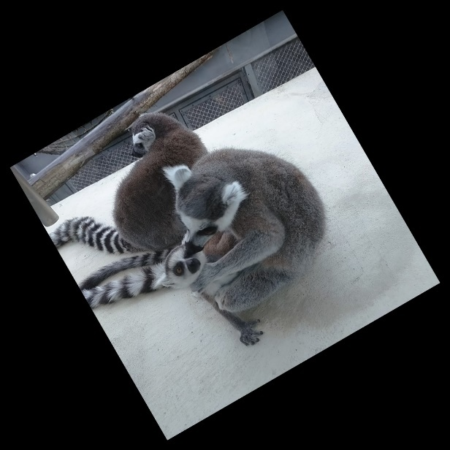

図1　入力画像　　　　　　　　　　　　　図2　出力画像

これらの画像を用い回転角度θとスケールパラメータsの推定をガウス・ニュートン法により行った。今回はループ回数を100として実験を行う。

θの初期値を０、sの初期値を１としたときのループごとのθ推定値の様子を図3、ｓ推定値の様子を図4に示す。

図3　θ=0、s=1の際のθ推定値の推移

図4　θ=0、s=1の際のsの推定値の推移

　ループ回数が100回目の時点でθ=13.62932、ｓ＝0.703209となった。ｓの値は真値に非常に近しいが、θの値は真値からかなり離れている。これは、θ推定がまだ収束していないためだと考えられる。

　次にθの初期値を20、ｓの初期値を0.5としたときのループごとのθ推定値の様子を図５、ｓ推定値の様子を図6に示す。

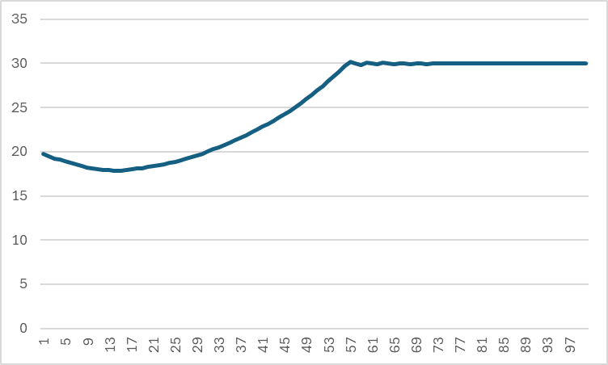

図5　θ=20、s=0.5の際のθ推定値の推移

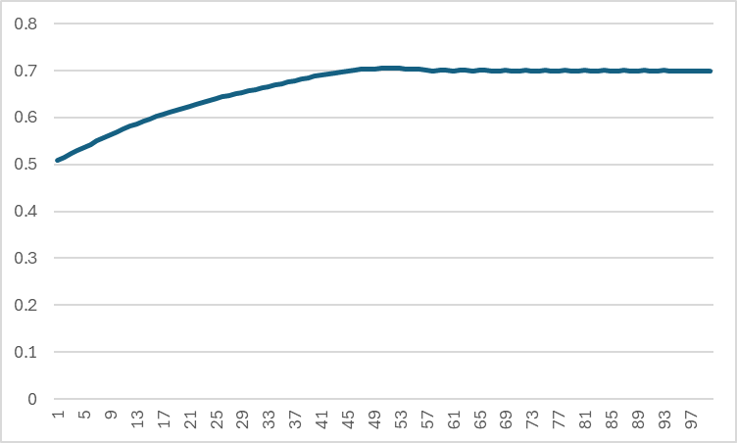

図6　θ=20、s=0.5の際のs推定値の推移

ループ回数が100回目の時点でθ=30.00498、ｓ＝0.699834となった。θ、sの双方ともに真値に近しい値で収束していることが確認できる。θの初期値を20としたため、初期値から真値の値が近づきループが100回の間に収束することができたのだと考えられる。

1. 入力画像を変えたときの推定精度の違い

入力画像を図1に、入力画像をθ＝30、s=0.7で相似変換した際の出力画像を図２に示す。画像サイズは双方1080×1080である。

桟橋の上に置かれたボート

中程度の精度で自動的に生成された説明文字の書かれた紙

図7　入力画像　　　　　　　　　　　　　図8　出力画像

　実験1と同様にループ回数を100として実験を行った。θの初期値を０、sの初期値を１とした。ループごとのθ推定値の様子を図9、ｓ推定値の様子を図10に示す。

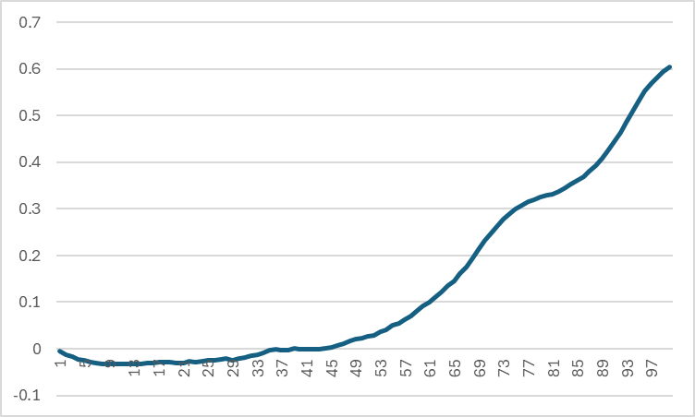

図9　入力画像を変更した際のθ推定値の推移

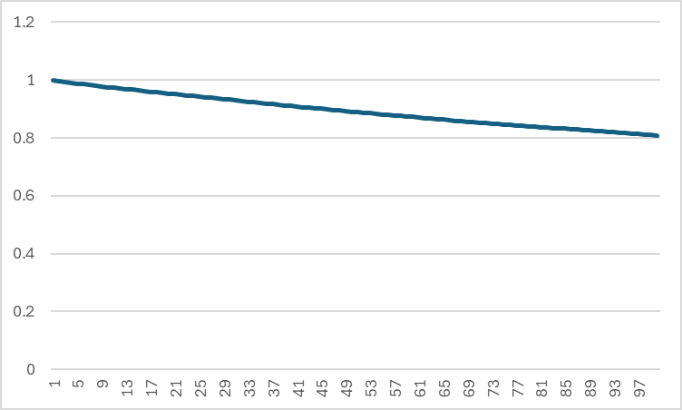

図10　入力画像を変更した際のs推定値の推移

ループ回数が100回目の時点でθ=0.603901、ｓ＝0.80861となった。θ、s双方ともに収束していないことが確認できる。これは、画像が変わることにより、特徴が大きく変化したため、元のアルゴリズムが期待する特徴との一致が難しくなり、最適化がうまくいかなくなったのではないかと考えられる。

1. 入力画像のサイズを変えたときの推定精度の違い

入力画像を図11に、入力画像をθ＝30、s=0.7で相似変換した際の出力画像を図1２に示す。画像サイズは双方250×250である。

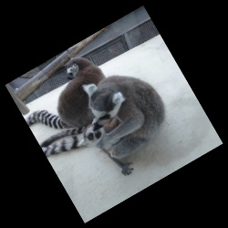

　　　　　図11　入力画像　　　　　　　　　　図12　出力画像

実験1と同様にループ回数を100として実験を行った。θの初期値を０、sの初期値を１とした。ループごとのθ推定値の様子を図13、ｓ推定値の様子を図14に示す。

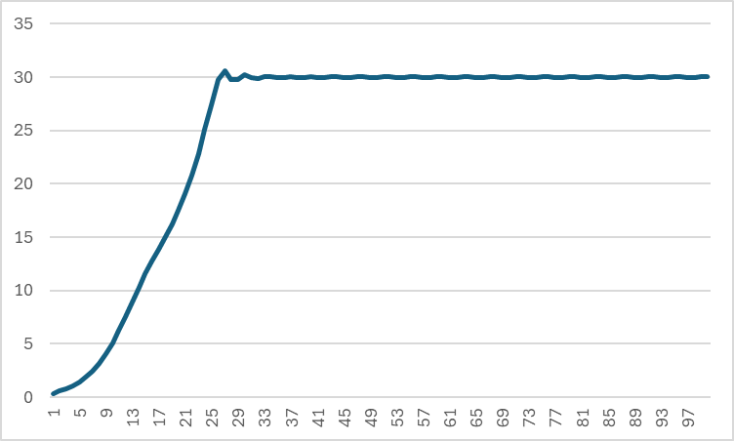

図13　画像サイズを変更した際のθ推定値の推移

図14　画像サイズを変更した際のs推定値の推移

ループ回数が100回目の時点でθ=30.00918、ｓ＝0.699464となった。θ、sの双方ともに真値に近しい値で収束していることが確認できる。また、実験１の結果と比較して、早い段階で収束しており、計算時間も非常に短い時間で終了した。これは、画像のサイズが小さくなることで、処理しなければならないピクセルの数が減少し、各反復で必要な計算の総量が大幅に減少したためだと考えられる。